BAZĂ DE DATE MEDICALĂ
Candidat: Florina, Ciuchete
Coordonator științific: SL dr.ing. Madalin-Dorin, Pop
Asist. ing. Lucian-Calin, Ghinescu

Sesiunea: ianuarie 2026
REZUMAT
Lucrarea de față prezintă etapele de analiză și proiectare a unei baze de date relaționale, având ca scop central digitalizarea și eficientizarea proceselor operaționale dintr-o clinică medicală. Metodologia utilizată a constat în identificarea cerințelor informaționale și aplicarea principiilor de normalizare a datelor pentru a defini o arhitectură robustă și scalabilă. În cadrul procedurilor de proiectare, s-au stabilit entitățile fundamentale și relațiile dintre acestea, punându-se un accent major pe definirea constrângerilor de integritate referențială, evidențiate prin structura cheilor primare și externe din schema fizică elaborată.
Rezultatele cercetării se concretizează într-un model de date integrat care gestionează fluxul complet al pacientului, de la înregistrarea datelor demografice și deschiderea dosarului medical, cu un focus specific pe evidența critică a alergiilor, până la realizarea consultației și emiterea prescripției pe baza unui nomenclator de medicamente.
În concluzie, sistemul propus oferă o soluție viabilă pentru stocarea securizată și structurată a istoricului medical, facilitând accesul rapid la informații vitale și minimizarea erorilor în administrarea tratamentelor prin corelarea directă și transparentă dintre medic, diagnostic și schema terapeutică.

ABSTRACT

This paper presents the analysis and design stages of a relational database aimed at digitizing and streamlining operational processes within a medical clinic. The methodology employed involved identifying informational requirements and applying data normalization principles to define a robust and scalable architecture. During the design procedures, fundamental entities and their relationships were established, with a major emphasis on defining referential integrity constraints, as highlighted by the structure of primary and foreign keys in the developed physical schema.

The research results materialize in an integrated data model that manages the complete patient flow, from recording demographic data and opening the medical file, with a specific focus on the critical record of allergies, to conducting the consultation and issuing the prescription based on a medication catalog.

In conclusion, the proposed system offers a viable solution for the secure and structured storage of medical history, facilitating rapid access to vital information and minimizing errors in treatment administration through the direct and transparent correlation between physician, diagnosis, and therapeutic plan.

INTRODUCERE

Această proiectare fizică propune o arhitectură relațională normalizată, destinată digitalizării fluxurilor operaționale ale unei clinici prin interconectarea entităților critice ”MEDIC”, ”PACIENT” și ”DOSAR”. Structura asigură trasabilitatea completă a actului medical, facilitând gestionarea integrată a consultațiilor, a schemelor de tratament ”PRESCRIPTIE” și a istoricului clinic detaliat, inclusiv monitorizarea alergiilor.

SCOPUL PROIECTULUI

Scopul proiectul vizează dezvoltarea unei baze de date relaționale care să centralizeze și să securizeze fluxul informațional clinic, oferind o soluție digitală eficientă pentru managementul integrat al pacienților și personalului. Prin acoperirea ciclului medical complet, de la diagnosticare la monitorizarea riguroasă a tratamentelor, sistemul devine un instrument activ de prevenire a erorilor și de optimizare a calității serviciilor terapeutice.

OBIECTIVELE PRINCIPALE
A. Trasabilitatea Actului Medical (Istoric Complet)
Obiectiv: Să permită vizualizarea cronologică a tuturor interacțiunilor unui pacient cu clinica.
Implementare: Prin relația “PACIENT” - “CONSULTATIE” - “MEDIC”. Orice diagnostic sau tratament este legat de o dată, o oră și o parafă a unui medic, eliminând anonimatul actului medical.
B. Siguranța Pacientului (Managementul Riscului - Alergii)
Obiectiv: Evitarea administrării de medicamente contraindicate prin evidențierea clară a predispozițiilor alergice.
Implementare: Crearea entității “ALERGII” legată de “DOSAR” si adaugarea declansatoare ca masura aditionala de precautie.
C. Organizarea Personalului Medical
Obiectiv: Clasificarea clară a medicilor pe specializări și grade profesionale.
Implementare: Tabela “MEDIC” cu atribute distincte pentru “SPECIALIZARE” și “GRAD”.

MODUL DE ORGANZARE AL DOCUMENTAȚIEI

Lucrarea este structurată în patru capitole principale, care urmăresc fluxul logic de dezvoltare a bazei de date, de la teorie la practică:

- Analiza sistemului și Conceptualizarea: Prezintă descrierea problemei, identificarea cerințelor informaționale și stabilirea modelului conceptual.
- Proiectarea Bazei de Date: Detaliază trecerea la modelul relațional, procesul de normalizare a datelor și definirea schemei fizice, incluzând diagramele finale.
- Implementarea (SQL): Conține scripturile efective pentru crearea bazei de date și popularea acesteia, precum și interogări complexe care demonstrează funcționalitatea sistemului.
- Concluzii: Sintetizează rezultatele obținute si beneficiile soluției implementate.

FOLOSIREA INSTRUMENTELOR DE IA

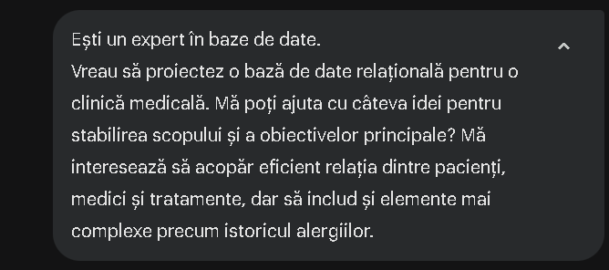
Figura 1.1 – Prompt propus

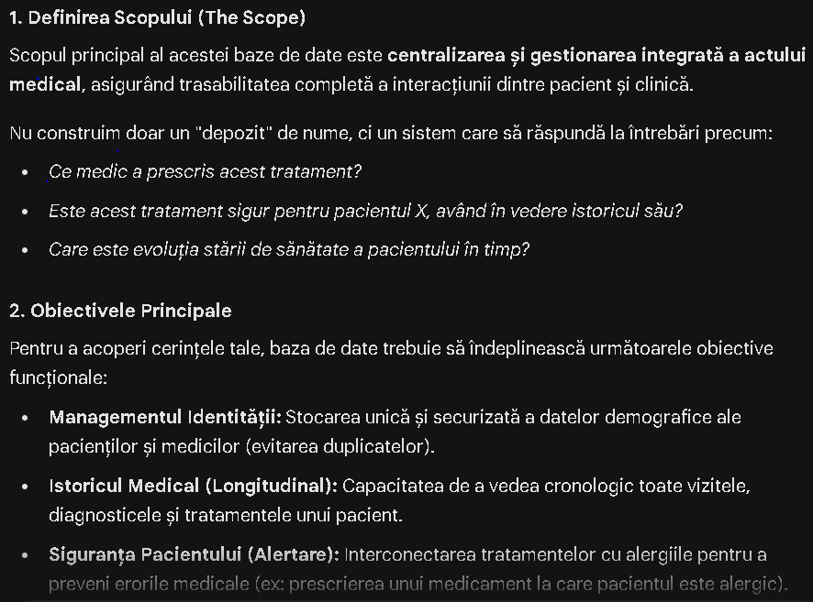
Figura 1.2 – Raspuns Gemini

Varianta umană oferă o structurare tehnică precisă, trecând de la descrierea nevoilor la definirea soluției arhitecturale prin indicarea explicită a entităților și relațiilor din baza de date. Un avantaj distinct este includerea clasificării profesionale a personalului, un element structural omis în propunerea propusa de AI. Astfel, textul furnizează specificații concrete de implementare, esențiale pentru etapa de dezvoltare, eliminând ambiguitățile funcționale prezente în descrierea conceptuală.

ANALIZA STADIULUI ACTUAL ÎN DOMENIUL PROBLEMEI

Digitalizarea sectorului medical a transformat bazele de date din simple registre electronice în ecosisteme complexe, capabile să susțină decizii clinice. În ultimii 5-7 ani, literatura de specialitate evidențiază o tranziție de la stocarea pasivă a datelor la sisteme interoperabile, securizate și pregătite pentru analiza inteligentă a datelor.

CERCETĂRI ACTUALE

Proiectarea bazelor de date relaționale reprezintă un domeniu activ de cercetare, chiar și în contextul apariției bazelor de date NoSQL, deoarece modelul relațional rămâne fundamental pentru aplicații tranzacționale critice, inclusiv în domeniul medical⁽¹⁾. Studiile recente subliniază faptul că o proiectare corectă începe cu analiza cerințelor și modelarea conceptuală, utilizând diagrame Entity–Relationship (ER) sau modele EER extinse, urmate de transformarea acestora în scheme relaționale normalizate⁽¹⁾.
Un aspect central al cercetărilor recente este normalizarea datelor și impactul acesteia asupra performanței sistemelor relaționale. Deși normalizarea reduce redundanța și anomaliile de actualizare, studiile arată că un grad ridicat de normalizare poate conduce la degradarea performanței în interogări complexe, în special în sisteme decizionale sau medicale cu volume mari de date⁽¹⁾. Din acest motiv, cercetările actuale propun abordări hibride, care combină normalizarea cu denormalizarea controlată pentru a obține un echilibru între consistență și performanță⁽¹⁾.
Un alt subiect intens studiat este scalabilitatea și optimizarea bazelor de date relaționale open-source, precum PostgreSQL, MySQL sau MariaDB. Cercetările recente arată că aceste sisteme au evoluat semnificativ, integrând mecanisme avansate de indexare, optimizare a planurilor de execuție și securitate, fiind utilizate cu succes în aplicații complexe din mediul enterprise și medical⁽²⁾. Aceste îmbunătățiri permit utilizarea bazelor de date relaționale chiar și în contexte cu cerințe ridicate de disponibilitate și volum de date⁽²⁾.
De asemenea, lucrări recente analizează performanța bazelor de date relaționale în comparație cu alte modele, precum bazele de date graf sau orientate pe documente. Studiile experimentale arată că, pentru interogări structurate și relații bine definite, bazele de date relaționale oferă performanțe competitive și o mai bună consistență a datelor, ceea ce le face potrivite pentru aplicații medicale⁽³⁾.
Un trend emergent în cercetare îl reprezintă integrarea modelelor relaționale cu tehnici moderne de analiză a datelor, inclusiv machine learning și deep learning. Studiile recente evidențiază provocările utilizării datelor multirelaționale în algoritmi de învățare automată și subliniază importanța unui design relațional coerent pentru a facilita analize avansate asupra datelor⁽⁴⁾.

BAZE DE DATE EXISTENTE

Baza de date medicală propusă, care include tabele precum ”MEDIC”, ”PACIENT”, ”CONSULTATIE”, ”PRESCRIPTIE”, ”DOSAR” și ”ALERGII”, se încadrează în categoria sistemelor de tip Electronic Health Records (EHR), utilizate pe scară largă în instituțiile medicale moderne⁽⁵⁾. Cercetările recente arată că aceste baze de date sunt esențiale pentru gestionarea informațiilor clinice, suportul deciziilor medicale și cercetarea biomedicală⁽⁵⁾.
Un exemplu relevant de bază de date medicală existentă este Optimum Patient Care Research Database (OPCRD), care conține date clinice pseudonimizate ale pacienților și este utilizată pentru studii epidemiologice și cercetare medicală aplicată. Structura acestei baze de date permite stocarea istoricului consultațiilor, tratamentelor și prescripțiilor, aspecte similare cu cele regăsite în baza de date propusă⁽⁵⁾.
În literatura de specialitate se evidențiază și utilizarea unor modele standardizate pentru datele medicale, precum openEHR sau OMOP Common Data Model, care facilitează interoperabilitatea între sisteme și reutilizarea datelor clinice în contexte diferite⁽⁸⁾. Aceste modele sunt mai complexe decât schema propusă, dar oferă un reper important pentru proiectarea bazelor de date medicale moderne⁽⁸⁾.
Asemănările dintre baza de date propusă și bazele de date medicale existente constau în utilizarea entităților centrale (pacient, medic, consultație, prescripție) și în relațiile bine definite dintre acestea, implementate prin chei primare și chei străine, asigurând integritatea referențială⁽⁶⁾. De asemenea, ambele permit analiza longitudinală a istoricului medical al pacienților⁽⁶⁾.
Diferențele apar în ceea ce privește complexitatea și volumul datelor, bazele de date medicale existente la scară largă gestionând milioane de înregistrări și utilizând codificări standardizate pentru diagnostice și tratamente, în timp ce baza de date propusă este adaptată unui context local și educațional⁽⁷⁾. În plus, bazele de date EHR mature includ mecanisme avansate pentru gestionarea datelor lipsă, securitate și audit, aspecte evidențiate ca provocări majore în cercetările recente⁽⁹⁾.

ANALIZA FOLOSIRII INSTRUMENTELOR DE IA

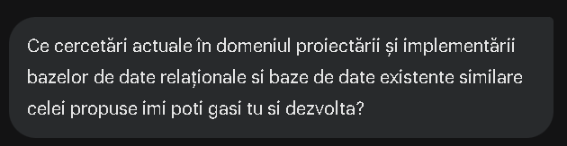

Figura 2.1 Prompt propus
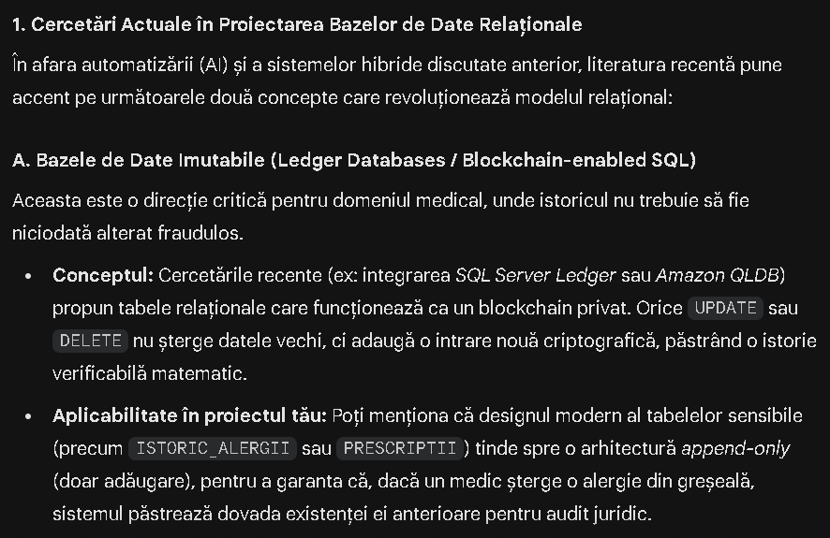

Figura 2.2 – Răspuns Gemini

Diferența fundamentală este de perspectivă asupra sistemului. Abordarea umana se concentrează pe eficiența tehnică internă și pe fluxul operațional: cum se optimizeaza viteza prin indexare, cum se structureaza fizic tabelele și cum se gestioneaza monitorizarea clinică pentru o patologie specifică.
În contrast, direcțiile noi propuse de instrumentele de AI (Ledger, SQL Graphs, OMOP) mută accentul pe securitate și standardizare globală: cum garantăm matematic că datele nu sunt falsificate (Blockchain/Ledger) și cum aliniem modelul de date la standarde internaționale de interoperabilitate, depășind nivelul unei simple aplicații de cabinet.
Abordarea fundamentată pe bibliografia selectată personal se dovedește a fi cea mai adecvată pentru realizarea obiectivelor propuse, întrucât furnizează pilonii metodologici necesari construcției unui sistem de la zero. Sursele analizate se concentrează pe mecanica internă a bazei de date, de la principiile normalizării și integrității referențiale, până la optimizarea fizică și validarea fluxurilor clinice reale, elemente indispensabile pentru dezvoltarea unei aplicații robuste.

BAZELE TEORETICE

Bază de date = set de date interconectate și organizate în scopul prelucrării rapide și concomitente de către mai multe personae ⁽¹⁰⁾.
Sistemul de Gestiune a Bazelor de Date (SGBD – eng. DBMS) = pachet de unelte care facilitează interacțiunea utilizatorilor cu o bază de date ⁽¹⁰⁾.

PROIECTAREA CONCEPTUALĂ

Modelarea E-R (Entitate-Relație):
Entitatea reprezintă totalitatea datelor ce pot fi modelate sub forma unor clase de obiecte concrete sau abstracte, independente și identificabile în mod unic⁽¹⁰⁾.

Clasificarea entităților:
Entitățile independente, cunoscute și sub numele de entități tari⁽¹⁰⁾.
Entitățile dependente, cunoscute și sunt numele de entități slabe⁽¹⁰⁾.
Atributele sunt modalitatea de reprezentare ale proprietăților atomice distincte ale entităților, proprietăți identificate conform necesităților rezultate din etapa de analiză a cerințelor specifice dezvoltării bazei de date. Pot fi de identificare, de descriere, compuse, cu valoare multipla sau derivate⁽¹⁰⁾.
Relațiile (asocierile, legăturile) au rolul de a modela interdependențele dintre clase de obiecte reprezentate prin entități⁽¹⁰⁾.

Clasificarea relațiilor:
- Relația1 la 1 (one to one)
- Relația 1 la N (one to many)
- Relația N la 1 (many to one)
- Relația N la N (many to many)

Capcanele de conectare constau în inconsistențele modelului de date care pot duce la interpretarea greșită a relațiilor și implicit la imposibilitatea soluționării unor interogări⁽¹⁰⁾.
Două categorii de capcane de conectare:
- capcane în ”evantai”: aceiași entitate este implicată în mai multe relații de tip 1 : N în care căile dintre entități devin ambigue
- capcanele de întrerupere: omiterea reprezentării unor relații în modelul ER⁽¹⁰⁾

PROIECTAREA LOGICĂ

Proiectarea logică este procesul de rafinare a modelului conceptual prin aplicarea principiilor de normalizare șimaparea acestuia într-un model de date logic dependent de tipul dorit de SGBD ⁽¹⁰⁾.
Normalizarea reprezintă descompunerea modelului bazei de date în mai multe relații în scopul reducerii la maxim a redundanței datelor, care se bazează pe dependențele funcționale dintre date ⁽¹⁰⁾.
Normalizarea are patru forme normale:
- forma normală1 (1NF): fiecare câmp dintr-o înregistrare va conțineovaloare;
- forma normală2 (2NF): să nu existe câmpuri care depind numai parţial de cheia primară (PK)
- forma normală3 (3NF): să nu existe câmpuri, care nu fac parte din cheia primară şi care să determine alt câmp
- forma normală4 (4NF): să nu existe dependenţe multivaloare înbaza de date

PROIECTAREA FIZICĂ

Proiectarea fizică este procesul de descriere a modului de implementare a bazei de date, a structurilor de stocare a datelor și a metodelor de acces la date ⁽¹⁰⁾.
Modelul fizic este reprezentarea detaliată a modului în care datele vor fi stocate efectiv înSGBD (ex., numele utilizate pentru câmpuri, tip de date, dimensiuneutilizată pentru stocare, etc.) ⁽¹⁰⁾
Proiectarea fizică specifică dezvoltatorului SGBD și acoperămodul de stocarepe disc, tipurile de date specifice utilizate (ex. VARCHAR), metode de indexare aplicate în scopuloptimizării,etc⁽¹⁰⁾.

Modelul relațional:
- obținerea modelelor tabelelor relaționale din modelul logic global;
- identificarea constrângerilor impuse datelor (opționalitate, PK, FK);
- identificareatipului de date și a dimensiunii de stocare pentru fiecare atribut;
- identificarea nivelului de securitate necesarbazei de date dezvoltate;
- introducerea de denumiri prescurtate pentruatribute cu scopul de a simplifica implementarea modelului cu condiția includerii unei descrieri pentru fiecare denumire prescurtată

INSTRUCTIUNI ORACLE SQL

DDL – Data Definition Langauage;
DML – Data Manipulation Language;

Comenzi principale:

- CREATE, ALTER, DROP DATABASE;
- CREATE, ALTER, DROP TABLE;
- CREATE, ALTER, DROP VIEW;
- CREATE, ALTER, DROP INDEX;
- CREATE, ALTER, DROP TRIGGER;
Schema este o colecție de obiecte specifice unei baze de date (ex: tabele, vederi, etc.) ⁽¹⁰⁾.
Caracteristici:
- în mod implicit, schema unei baze de date este considerată proprietatea utilizatorului, iar numele acesteia va fi dat de numele utilizatorului
- un obiect trebuie să fie creat într-o singură schemă
- facilitează partajarea obiectelorbazei de date întremai mulți utilizatori prin referirea obiectului sub următoarea formă: numeSchemă.obiectPartajat
- pentru a crea o schemă utilizatorul trebuie să fieconectat la baza de date ca SYSTEM sau ca utilizator cu privilegii DBA/DDL sau ADMIN

Vederea este o reprezentare logică sub formă tabelară obținutăca rezultat al interogării a unei sau mai multor tabele/vederi ⁽¹⁰⁾.
Caracteristici:
- facilitează utilizarea unor interogări complexe;
- facilitează transparența datelor dintabelele relaționate;
- asigură independența datelor;
- restricționează accesul la date prinascunderea unor coloane din tabelele de bază;
- operațiile efectuateasupra uneivederi se vor regăsi șiîn tabelele de bază

Constrângerile sunt reguli specificate cu rolul de a asigura integritatea bazei de date prin prevenirea introducerii de date invalide ⁽¹⁰⁾.
Categorii de constrângeri:
- aplicabile unor anumite atribute (coloane) ale unei tabele
- aplicabile întregii tabele

Tranzacția reprezintă succesiunea formată din una sau mai multe instrucțiuni DML tratată ca un bloc atomic de instrucțiuni ⁽¹⁰⁾.
Proprietățiile ACID:
- Atomicitate - instrucțiunile dintr-o tranzacție sunt tratate ca un bloc atomic implicând execuția tuturor instrucțiunilor. Dacă tranzacția este întreruptă pe parcursul execuției, toate operațiunile deja executate vor fi readuseîn starea inițială ⁽¹⁰⁾
- Consistență - baza de date își schimbă starea în mod corespunzător dacă tranzacția a fost efectuată cu succes ⁽¹⁰⁾
- Izolare - permite tranzacțiilor să funcționeze independent și să fie transparente unele față de altele ⁽¹⁰⁾
- Durabilitate - rezultatul unei tranzacții pentru care a fost executată o operațiune de COMMIT persistă în cazul unei defecțiuni a sistemului ⁽¹⁰⁾

Indexarea este un proces de optimizare a moduluide gestionare a cheilor simbolice înSGBD-uri ⁽¹⁰⁾.
PL/SQL (Procedural Language/SQL) a fost dezvoltat la sfârșitul anilor 1980 de către Oracle Corporation reprezintă o extensie procedurală a limbajului SQL ⁽¹⁰⁾.
PL/SQL permite trimiterea unui bloc de instrucțiuni la baza de date, reducând semnificativ traficul dintre aplicație și baza de date ⁽¹⁰⁾.
Avantaje:
- Productivitate ridicată
- economisirea timpilor de proiectare și depanare;
- PL/SQL permite scrierea cod compact pentru manipularea datelor;
- funcționează similar cuun limbaj de scripting (carepoate citi, transforma și scrie date în fișiere), PL/SQL putând interoga, transforma și actualiza datele într-o bază de date;
- Portabilitate
- PL/SQL este un limbaj portabil și standard pentru dezvoltarea Oracle, aplicațiile PL/SQL putând fi rulate pe orice sistem de operare și platformă pe care rulează Oracle Database;
- Scalabilitate
- subprogramele stocate PL/SQL cresc scalabilitatea prin centralizarea procesării aplicațiilor pe serverul bazei de date.
- Gestionabilitate
- se poate menține o singură copie a unui subprogram, pe serverul bazei de date, nefiind necesară o copie pe fiecare sistem client;
- Suport pentru programarea orientată pe obiecte
- PL/SQL permite definirea tipurilor de obiecte care pot fi utilizate în proiecte orientate pe obiecte și acceptă programarea orientată pe obiecte cu tipuri de date abstracte ⁽¹⁰⁾.

Declanșatorul este un program stocat (bloc PL/SQL denumit), care definește o acțiune care trebuie executată (declanșată) automat, dependent de apariția unui eveniment ⁽¹⁰⁾.

SOLUȚIA PROPUSĂ ȘI METODOLOGIA DE PROIECTARE

PROIECTAREA CONCEPTUALĂ

Conform literaturii de specialitate, modelarea E-R reprezintă etapa fundamentală în care cerințele informaționale sunt transpuse într-o diagramă abstractă. Entitatea este definită ca "totalitatea datelor ce pot fi modelate sub forma unor clase de obiecte concrete sau abstracte, independente și identificabile în mod unic" ⁽¹⁰⁾. Relațiile dintre aceste entități modelează interdependențele din sistem, având rolul de a asigura coerența fluxului de date ⁽¹⁰⁾.
În urma analizei cerințelor clinicii medicale, au fost identificate următoarele entități, clasificate în funcție de gradul lor de dependență:

A. Entități Independente care au o existență autonomă și pot fi identificate unic fără a depinde de alte entități.
- “PACIENT”
- Atributul de identificare unică este CNP. Alte atribute descriptive includ: Nume, Varsta și Telefon.
- “MEDIC”
- Identificat unic prin COD_PARAFA. Atribute descriptive: Nume, Specializare și Grad_Profesional (Primar, Specialist, etc.).
- “MEDICAMENT”
- Identificat prin COD_MEDICAMENT. Conține proprietăți atomice distincte precum: Denumire, Substanta_Activa și Concentratie.

B. Entități dependente și associative care depind de existența unei alte entități sau rezolvă relații de tip many-to-many.
- “DOSAR” (Dependență de identificare)
- Entitate dependentă de Pacient (relație 1:1).
- Dosarul nu poate exista în absența pacientului.
- Atribute: ID_DOSAR, Data_Deschidere și Grupa_Sange.
- “CONSULTATIE” (Entitate tranzacțională/asociativă)
- Entitate de legătură care materializează interacțiunea dintre medic și pacient.
- Atribute: ID_CONSULTATIE, Data_Consultatie, Ora_Consultatie, Diagnostic, COD_PARAFA (cheie străină către ”MEDIC”) și CNP_PACIENT (cheie străină către ”PACIENT”).
- “ALERGII” (Entitate slabă)
- Entitate dependentă de “DOSAR”.
- Modelează proprietăți cu valoare multiplă ale dosarului (un pacient poate să nu aibă nicio alergie sau poate avea mai multe).
- Atribute: ID_DOSAR (cheie străină), Descriere.

- “TELEFON” (Entitate slabă)
- Entitate dependentă de “PACIENT”.
- Modelează proprietăți cu valoare multiplă ale pacientului (un pacient poate avea un telefon sau mai multe).
- Atribute: CNP_PACIENT (cheie străină) și NUMAR_TELEFON.
- “SIMPTOM” (Entitate slabă)
- Entitate dependentă de “CONSULTATIE”.
- Modelează proprietăți cu valoare multiplă ale consultatiei(o consultatie poate avea un simptom sau mai multe).
- Atribute: ID_CONSULTATIE (cheie străină) și DESCRIERE.
- “PRESCRIPTIE” (Entitate asociativă compusă)
- Rezolvă relația N:N dintre “CONSULTATIE” și “MEDICAMENT”.
- Conține atributele specifice tratamentului care nu aparțin nici medicamentului (generic), nici consultației (generală).
- Atribute: Dozaj și Durata_Zile.

Modelarea Relațiilor și a Cardinalităților:
- Relația “PACIENT” – “DOSAR” (1:1)
- Un pacient deține un singur dosar medical curent, iar un dosar este asociat univoc unui singur CNP. Aceasta segmentează datele demografice de cele strict medicale.
- Relația “MEDIC” – “CONSULTATIE” – “PACIENT” descompusă în 1:N
- Consultația este elementul central care leagă un moment în timp de cei doi actori.
- Relația “CONSULTATIE” – “PRESCRIPTIE” – “MEDICAMENT” (N:N)
- În cadrul unei consultații pot fi prescrise mai multe medicamente, iar un medicament poate apărea în mii de consultații diferite. Tabela “PRESCRIPTIE” intersectează ID-ul consultației cu codul medicamentului, adăugând contextul clinic (Dozajul).

Evitarea Capcanelor de Conectare
Un aspect critic în proiectare este evitarea capcanelor de conectare care pot duce la interpretarea greșită a relațiilor.
Evitarea capcanei în evantai conform teoriei a fost tratata dupa cum urmeaza: capcana în evantai apare când "aceiași entitate este implicată în mai multe relații de tip 1:N în care căile dintre entități devin ambigue" ⁽¹⁰⁾.
Scenariul ipotetic greșit: “MEDIC” - “SECTIE” - “PACIENT”.
Dacă am modela relația prin intermediul secției (medicul lucrează la cardiologie, pacientul este internat la cardiologie), am pierde informația granulară. Nu am putea deduce care medic de la cardiologie l-a tratat pe pacient.
Soluția implementată este legătura directă prin entitatea “CONSULTATIE”.
Structură: “MEDIC” - “CONSULTATIE” - “PACIENT”.
Ambiguitatea este eliminată. Tabela “CONSULTATIE” înregistrează explicit asocierea dintre un “COD_PARAFA” și un “CNP_PACIENT” la un moment “DATA_CONSULTATIE” specific.
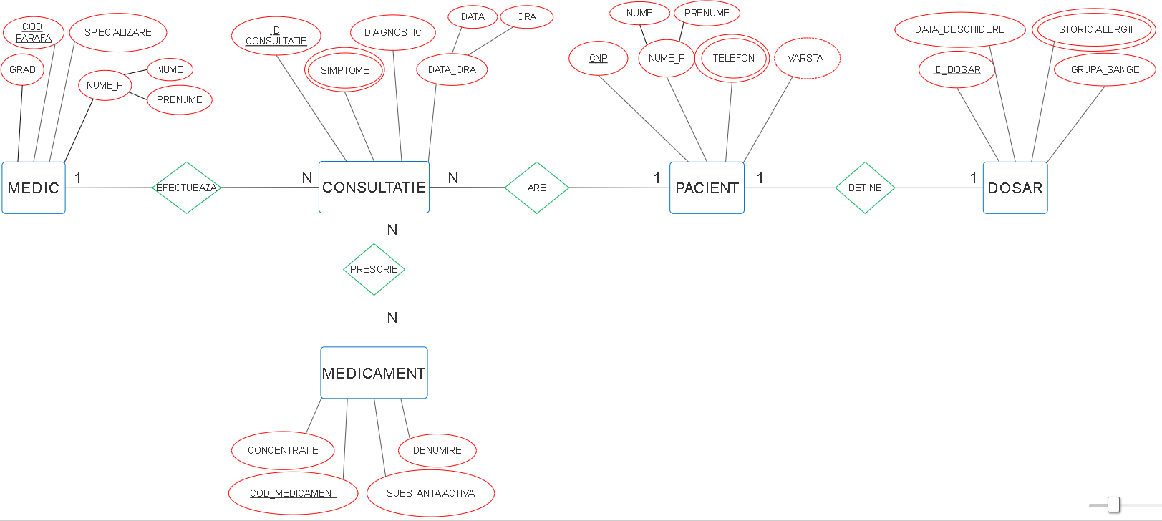

Figura 4.1 Proiectarea conceptuală

În etapa de validare a modelului propus, s-a utilizat un asistent de inteligență artificială pentru a verifica consistența cardinalităților (1:1, 1:N, N:N) în context medical și pentru a identifica eventualele capcane de conectare. Deși asistentul a oferit o bază logică inițială, sugerând o relație directă între „MEDIC” și „PACIENT”, s-a procedat la rafinarea arhitecturii prin introducerea entității tranzacționale „CONSULTAȚIE”, asigurând astfel persistența istoricului vizitelor într-o structură mai robustă.
Totodată, analiza critică a soluției generate automat a scos la iveală limitări semnificative de proiectare. Modelul sugerat a omis entități de detaliu esențiale pentru normalizarea datelor, precum entitatea „TELEFON” (necesară pentru gestionarea atributelor cu valoare multiplă) și entitatea „SIMPTOM” (critică pentru granularitatea diagnosticului).
Mai mult, s-a observat că instrumentul automat nu a realizat o distincție teoretică a tipurilor de atribute, tratându-le generic. Prin urmare, a fost necesară intervenția umană pentru a clasifica și defini corect atributele conform cerințelor de analiză: atribute de identificare (CNP, Cod_Parafa), de descriere (Nume, Grad), compuse sau derivate, asigurând astfel o proiectare semantică corectă și completă a bazei de date.
Se menționează, de asemenea, că suportul automatizat s-a limitat strict la validarea logică textuală. Pe partea de reprezentare grafică a modelului (elaborarea diagramelor E-R și a schemelor relaționale), intervenția inteligenței artificiale a fost nulă, componenta vizuală fiind realizată integral de către proiectant.”

PROIECTAREA LOGICĂ

Conform literaturii de specialitate, „proiectarea logică este procesul de rafinare a modelului conceptual prin aplicarea principiilor de normalizare și maparea acestuia într-un model de date logic dependent de tipul dorit de SGBD” ⁽¹⁰⁾. În această etapă, diagrama entitate-relație a fost transformată într-un set de scheme relaționale riguroase. Procesul a inclus identificarea cheilor primare și externe, precum și aplicarea regulilor de normalizare pentru a elimina redundanțele și anomaliile, asigurând integritatea structurală a datelor.

- Identificarea Cheilor Primare (PK) și Externe (FK)
Schema relațională rezultată în urma mapării este următoarea (cheile primare sunt marcate cu ”#”, iar cele externe marcate cu ”*”):
- MEDIC (#Cod_Parafa, Nume, Prenume, Specializare, Grad_Profesional)
- PACIENT (#CNP, Nume, Prenume, Data_Nasterii, Adresa_Strada, Adresa_Numar, Adresa_Oras, Adresa_Judet)
- S-a optat pentru CNP ca identificator unic natural.
- TELEFON (*CNP_Pacient, Numar_Telefon)
- CNP_Pacient este cheie externă către PACIENT.
- DOSAR_MEDICAL (#ID_Dosar, *CNP_Pacient, Grupa_Sange, Data_Deschidere)
- Relație 1:1 implementată prin constrângere de unicitate (UNIQUE) pe cheia externă CNP_Pacient.
- ALERGII (*ID_Dosar, Descriere)
- Tabelă rezultată din normalizarea atributului multivaloare „Istoric Alergii”.
- CONSULTATIE (#ID_Consultatie, *Cod_Parafa, *CNP_Pacient, Data_Consultatie, Ora_Consultatie, Diagnostic)
- Leagă medicul și pacientul într-un context temporal.
- SIMPTOM (*ID_Consultatie, Descriere_Simptom)
- Permite înregistrarea multiplelor simptome per consultație.
- MEDICAMENT (#Cod_Medicament, Denumire_Comerciala, Substanta_Activa, Concentratie).
- PRESCRIPTIE (*ID_Consultatie, *Cod_Medicament, Dozaj, Durata_Zile)
- Entitate asociativă pentru relația N:N, având o cheie primară compusă din cele două chei externe.

- Aplicarea Principiilor de Normalizare
Normalizarea reprezintă „descompunerea modelului bazei de date în mai multe relații în scopul reducerii la maxim a redundanței datelor, care se bazează pe dependențele funcționale dintre date” ⁽¹⁰⁾. S-a urmărit atingerea Formei Normale 3 (3NF) prin parcurgerea etapelor succesive.
A. Asigurarea formei normale 1 (1NF) Conform definiției, pentru 1NF „fiecare câmp dintr-o înregistrare va conține o valoare” , adică toate atributele trebuie să fie atomice.
Scenariul 1: Atribute multivaloare (”TELEFON”, ”ALERGII”, ”SIMPTOME”)
În entitățile conceptuale, atribute precum „Telefon” (la Pacient), „Alergii” (la Dosar) sau „Simptome” (la Consultație) încălcau 1NF deoarece o singură celulă ar fi trebuit să stocheze liste de valori (ex: "Polen, Penicilină").
S-a extras fiecare astfel de atribut într-o tabelă separată. Astfel, entitatea „ALERGII” permite stocarea fiecărei alergii pe un rând distinct, legat de dosar prin cheie externă. Similar s-a procedat pentru entitățile „TELEFON” și „SIMPTOM”.
Scenariul 2: Descompunerea Atributelor Compuse (Nume, Adresă)
Atributele „Nume_Complet” și „Adresă” erau considerate compuse.
Pentru a respectanatomicitatea impusă de 1NF, s-a procedat la divizarea câmpurilor în toate tabelele (MEDIC, PACIENT). „Nume_Complet” a fost scindat în Nume și Prenume, iar „Adresa” a fost atomizată în Strada, Numar, Oras, Judet. Aceasta facilitează sortarea și filtrarea (ex: pacienți dintr-un anumit oraș).
B. Asigurarea formei Normale 2 (2NF) Cerința pentru 2NF este „să nu existe câmpuri care depind numai parțial de cheia primară”.
Această regulă se aplică în special tabelelor cu cheie compusă, precum „PRESCRIPTIE” (*ID_Consultatie, *Cod_Medicament). Atributul Dozaj depinde de întreaga cheie (atât de medicament, cât și de consultația specifică), nu doar de una dintre ele. Prin urmare, schema respectă 2NF.
C. Asigurarea formei normale 3 (3NF) Definiția impune „să nu existe câmpuri care nu fac parte din cheia primară și care să determine alt câmp”, eliminând dependențele tranzitive.
Dacă în tabela „CONSULTATIE” s-ar fi păstrat atributele Nume_Medic și Specializare alături de Cod_Parafa. În acest caz, Specializarea ar fi depins de Cod_Parafa (care nu este PK-ul consultației), creând o dependență tranzitivă.
Toate detaliile despre medic au fost izolate strict în tabela „MEDIC”. În tabela de consultații a rămas doar referința (Cod_Parafa), asigurând astfel 3NF. Orice actualizare a gradului profesional al medicului se face într-un singur loc, propagându-se logic în tot sistemul.

- Evitarea Anomaliilor de Actualizare, Inserare și Ștergere
Prin schema normalizată proiectată, au fost prevenite anomaliile clasice de operare:
- Anomalii de Inserare: Sistemul permite introducerea unui nou „MEDICAMENT” în nomenclator chiar dacă acesta nu a fost încă prescris niciunui pacient (independența datelor).
- Anomalii de Ștergere: Ștergerea unei înregistrări din „CONSULTATIE” nu duce la pierderea datelor despre pacientul sau medicul implicat, deoarece entitățile sunt decuplate și legate doar prin referințe.
- Anomalii de Actualizare: Datorită atomizării și normalizării (1NF și 3NF), modificarea numelui unui pacient sau a specializării unui medic se realizează o singură dată (în tabela părinte), eliminând riscul de inconsistente de date în istoricul consultațiilor.
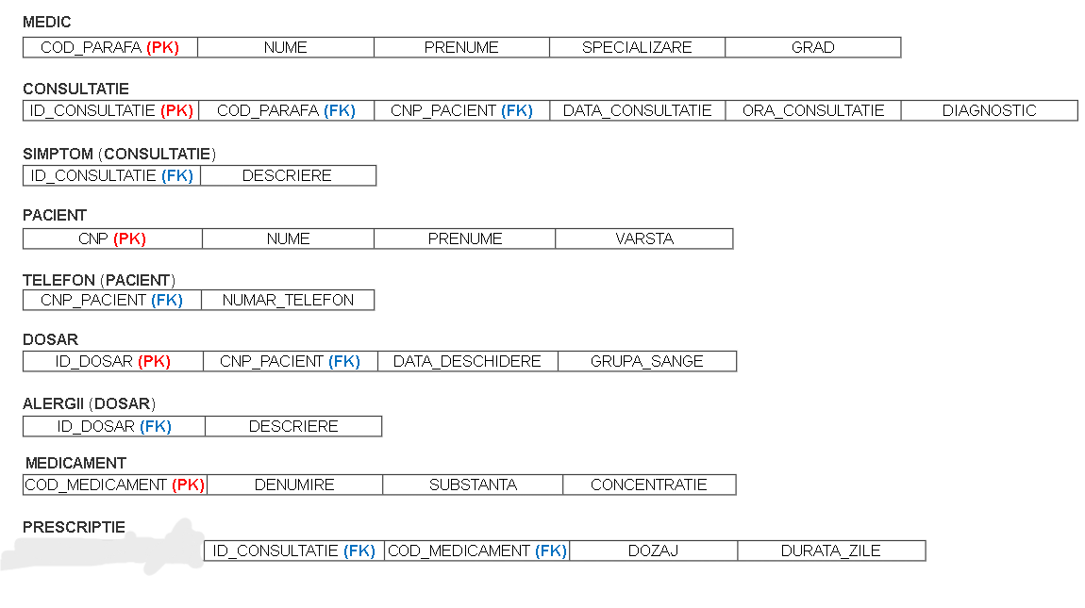
Figura 4.2 Proiectarea logică

Este important de menționat că procesul de tranziție de la modelul conceptual la cel logic a prezentat provocări semnificative în ceea ce privește identificarea a necesităților de normalizare. Dificultăți particulare au fost întâmpinate în recunoașterea și izolarea atributelor cu valoare multiplă, respectiv „TELEFON”, „SIMPTOM” și „ALERGII”, care, deși conceptual păreau a fi proprietăți intrinseci ale entităților părinte, au necesitat o analiză detaliată pentru a fi extrase în relații distincte, în vederea satisfacerii primei forme normale (1NF).
De asemenea, asigurarea atomicității atributelor compuse a reprezentat un punct complex al proiectării, necesitând o revizuire atentă a schemei inițiale. Procesul de scindare a numelui (în Nume și Prenume) și descompunerea completă a adresei în elemente constitutive (stradă, număr, localitate) a fost aplicat sistematic la nivelul tuturor entităților, corectând astfel omisiunile inițiale și asigurând granularitatea optimă a datelor pentru operațiunile viitoare de interogare.

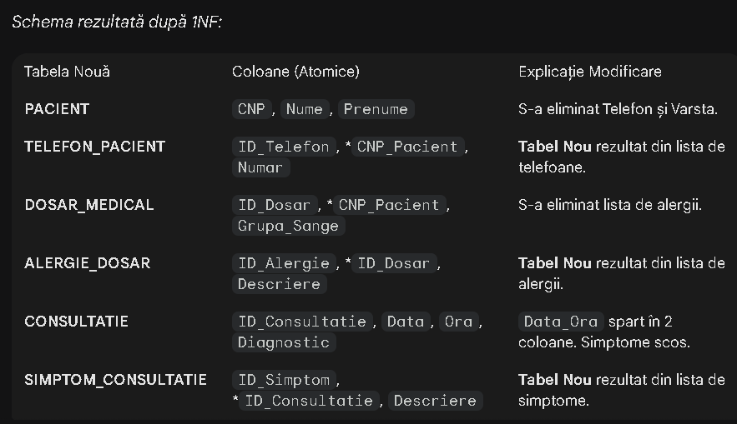

Figura 4.3 Raspuns Gemini proiectarea logică

Se poate observa că deși au fost furnizate toate datele, raspunsul final al instrumentului de AI a fost unul incomplet, omițând entitatățile “MEDIC”, “MEDICAMENT” și “PRESCRIPȚIE”.

PROIECTAREA FIZICĂ

Conform fundamentelor teoretice, „proiectarea fizică este procesul de descriere a modului de implementare a bazei de date, a structurilor de stocare a datelor și a metodelor de acces la date”. Această etapă reprezintă tranziția de la abstractizarea logică la concretizarea tehnică, specificând dezvoltatorului SGBD detaliile de stocare pe disc, tipurile de date specifice și mecanismele de optimizare.
Obiectivul principal al acestei etape a fost transpunerea schemei relaționale normalizate într-un set de instrucțiuni DDL (Data Definition Language) compatibile cu platforma aleasă pentru implementare, respectiv Oracle Database (prin interfața Oracle APEX).
- Modelul relațional fizic și structuri de stocare
În elaborarea modelului fizic, s-a procedat la „identificarea tipului de date și a dimensiunii de stocare pentru fiecare atribut” (10). Analizând dicționarul de date rezultat din procesul de normalizare, s-au definit următoarele structuri tabelare, respectând constrângerile de dimensiune și opționalitate vizualizate în schema fizică:

A. Entități principale (nomenclatoare și actori)
- Tabela „MEDIC”
Identificată unic prin cheia primară COD_PARAFA (secvență de 6 cifre). Atributele descriptive NUME, PRENUME și SPECIALIZARE au fost definite ca șiruri de caractere cu o lungime maximă de 20 de caractere.
Câmpul GRAD (ex: Specialist, Primar) a fost definit ca atribut opțional (marcat cu 0), având o lungime de maxim 10 caractere.
- Tabela „PACIENT”
Cheia primară este CNP (cod numeric personal, 13 cifre). Numele și prenumele sunt limitate la 20 de caractere fiecare.
S-a inclus atributul VARSTA (2 cifre), corelat logic cu CNP-ul.
Pentru a respecta 1NF, numerele de telefon au fost extrase în tabela „TELEFON”, care leagă CNP_PACIENT (FK) de NUMAR_TELEFON (secvență de 10 cifre).
- Tabela „MEDICAMENT”
Identificată prin COD_MEDICAMENT (secvență de 3 cifre).
Doar DENUMIRE (20 caractere) este obligatorie. Atributele SUBSTANTA și CONCENTRATIE au fost definite ca opționale (0), permițând introducerea medicamentelor comerciale fără specificarea detaliilor chimice imediate.

B. Entități tranzacționale și de istoric
- Tabela „DOSAR” și extensia „ALERGII”
Dosarul este identificat prin ID_DOSAR (3 cifre) și este legat de pacient prin cheia externă CNP_PACIENT.
Câmpul GRUPA_SANGE este opțional și stochează coduri scurte (max 3 caractere: 'A2', '01', 'AB4').
Istoricul alergiilor este gestionat în tabela „ALERGII”, unde fiecare înregistrare leagă un ID_DOSAR de o DESCRIERE a alergenului (max 20 caractere).
- Tabela „CONSULTATIE” și extensia „SIMPTOM”
Evenimentul clinic este identificat prin ID_CONSULTATIE (3 cifre) și realizează intersecția dintre COD_PARAFA (FK) și CNP_PACIENT (FK).
Include DATA_CONSULTATIE (format calendaristic) și ORA_CONSULTATIE (format HH:MM).
Câmpul DIAGNOSTIC este marcat ca opțional (0), permițând salvarea consultației înainte de stabilirea concluziei medicale finale.
Manifestările clinice multiple sunt stocate în tabela „SIMPTOM”, prin asocierea ID_CONSULTATIE cu o DESCRIERE (max 20 caractere).
- Tabela „PRESCRIPTIE” (Asociativă)
Rezolvă relația N:N prin legarea cheilor externe ID_CONSULTATIE și COD_MEDICAMENT.
Include atributele obligatorii DOZAJ (text, max 20 caractere) și DURATA_ZILE (număr întreg pozitiv, interval 1-365).

- Implementarea constrângerilor de Integritate

Un aspect central al proiectării fizice l-a constituit „identificarea constrângerilor impuse datelor (opționalitate, PK, FK)” ⁽¹⁰⁾.
- Constrângeri de Cheie Primară (PK)
S-au implementat indecși unici pentru identificatorii definiți în schema fizică: COD_PARAFA, CNP, ID_DOSAR, ID_CONSULTATIE și COD_MEDICAMENT.
- Constrângeri de Integritate Referențială (FK)
S-a asigurat consistența datelor prin legături obligatorii.
Orice înregistrare din tabela „TELEFON” trebuie să facă referire la un CNP existent în tabela „PACIENT”.
Tabela „PRESCRIPTIE” nu poate conține un COD_MEDICAMENT invalid.
- Constrângeri de Opționalitate
Conform specificațiilor din imaginea de proiectare fizică, s-a aplicat distincția strictă între câmpurile obligatorii (marcate cu x în coloana Opționalitate) și cele care acceptă valori nule (marcate cu 0, precum GRAD, DIAGNOSTIC, SUBSTANTA).

- Analiza Critică: IA Generativă vs. Metodologia Clasică de Cercetare

Analiza comparativă între utilizarea IA generative și documentarea clasică din baze de date științifice a relevat diferențe fundamentale de abordare. Asemănarea principală constă în accesul rapid la sintaxa corectă și la șabloane standard de cod (DDL), ambele metode facilitând etapa de scriere efectivă.
Deosebirea majoră rezidă însă în profunzimea analizei. În timp ce cercetarea clasică impune validarea fiecărui atribut prin prisma teoriei normalizării, instrumentele IA tind să ofere soluții probabilistice, bazate pe modele simplificate. Această limitare s-a concretizat în proiectul curent prin faptul că asistentul digital a eșuat în identificarea atributelor multivaloare „TELEFON” și „SIMPTOM”, propunându-le ca simple câmpuri text.
Această abordare superficială, deși corectă sintactic, a încălcat prima formă normală (1NF). Corecția a necesitat intervenția proiectantului, care, aplicând principiile teoretice riguroase, a extras aceste atribute în tabele dedicate. Astfel, concluzia studiului este că IA funcționează ca un accelerator de prototipare, dar nu poate substitui auditul semantic uman necesar pentru validarea arhitecturală a bazei de date.
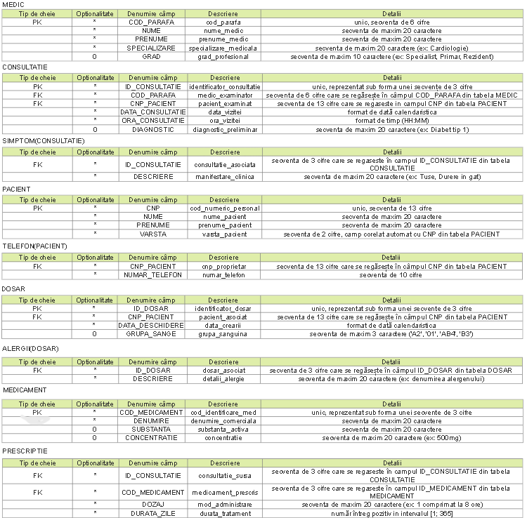

Figura 4.4 Proiectarea fizică

IMPLEMENTARE

Modelului relațional obținut în urma proiectării fizice

Implementarea efectivă a bazei de date s-a realizat utilizând platforma Oracle APEX, un mediu de dezvoltare rapidă bazat pe browser, care rulează peste Oracle Database. Pentru definirea structurilor și manipularea datelor, s-a utilizat componenta SQL Workshop, care permite rularea directă a scripturilor DDL și DML.
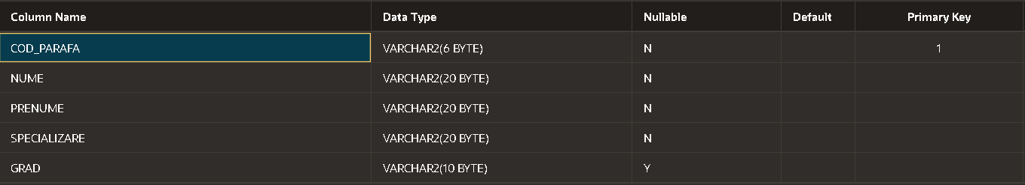

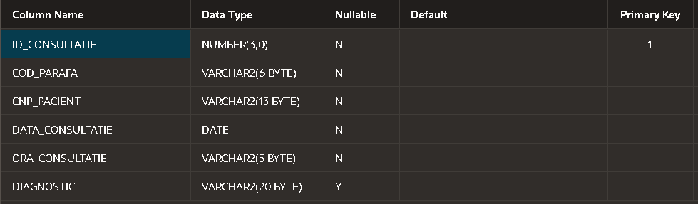
Figura 5.1 Tabelul “MEDIC”

Figura 5.2 Tabelul “CONSULTATIE”
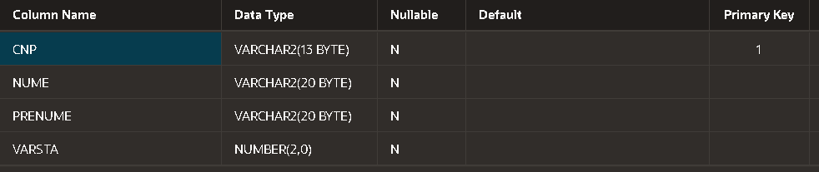

Figura 5.3 Tabelul “PACIENT”

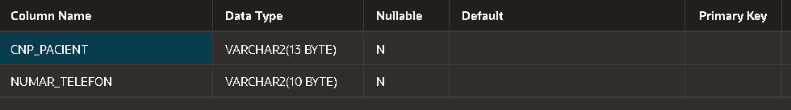
Figura 5.4 Tabelul “TELEFON”
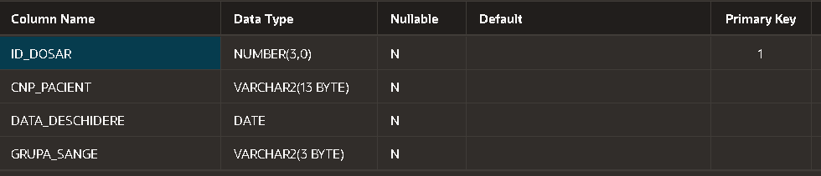
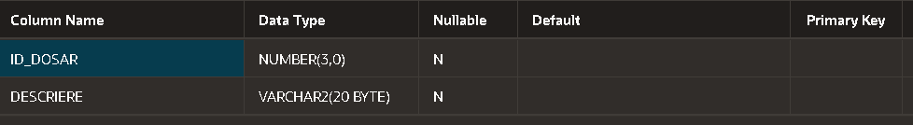
Figura 5.5 Tabelul “DOSAR”

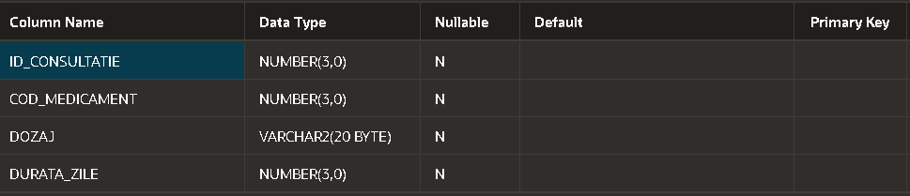
Figura 5.6 Tabelul “ALERGII”

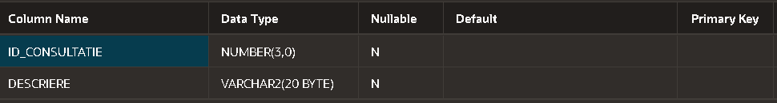
Figura 5.7 Tabelul “PRESCRIPTIE”

Figura 5.8 Tabelul “SIMPTOM”
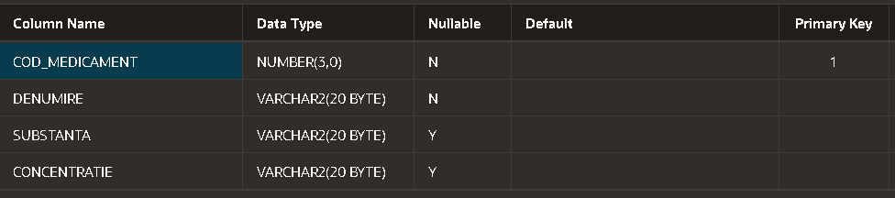
Figura 5.9 Tabelul “MEDICAMENT”

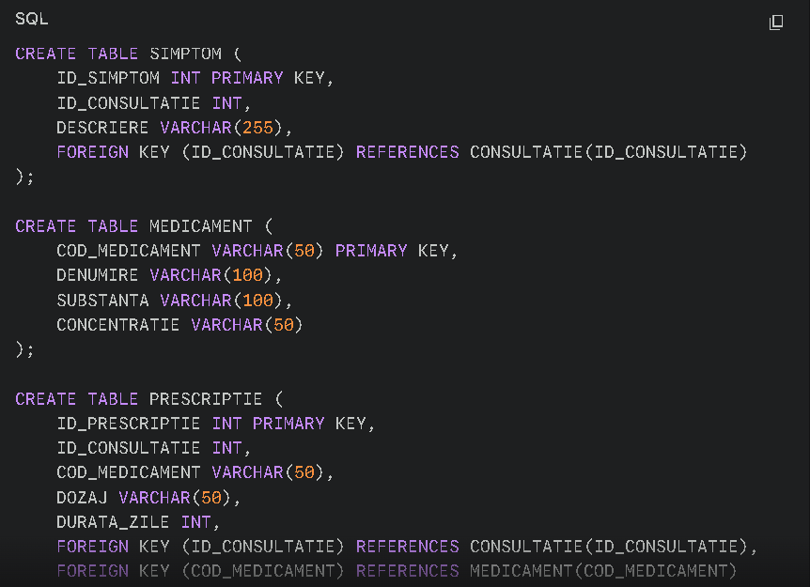
Automatizarea generarii de tabele și analiza generării

Figura 5.10 Sugestie creare tabele Gemini

Analizând secvența de cod din figura de mai sus, se observă că instrumentul de IA generativă a reușit să aproximeze corect arhitectura relațională, identificând entitățile și legăturile dintre cheile primare și cele externe. Cu toate acestea, soluția furnizată s-a dovedit a fi incompletă din perspectiva integrității datelor.
Scriptul generat a tratat majoritatea atributelor ca fiind opționale (acceptând valori NULL), o abordare incompatibilă cu regulile definite în etapa de analiză. Prin urmare, intervenția proiectantului a fost necesară pentru a rafina aceste definiții în etapa de implementare, adăugând manual constrângerile de tip NOT NULL (nulitate nepermisă) pentru câmpurile esențiale (ex: denumirea medicamentului sau descrierea simptomului), garantând astfel că baza de date nu va stoca înregistrări invalide sau incomplete.

Înregistrări în fiecare tabelă

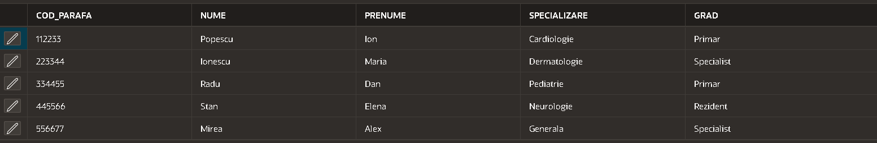
Pe baza modelului fizic definit anterior, au fost create tabelele relaționale. Pentru validarea constrângerilor de integritate și a relațiilor dintre entități, fiecare tabelă a fost populată cu un set de date de test reprezentativ.

Figura 5.11 Date din tabelul “MEDIC”
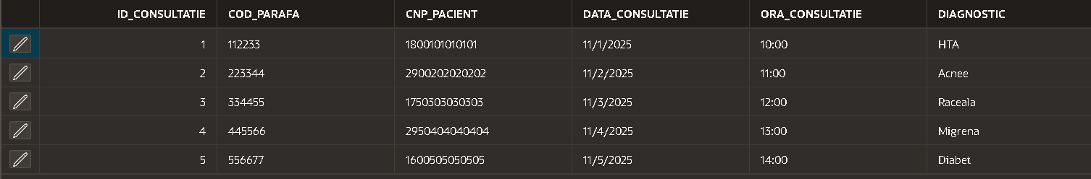
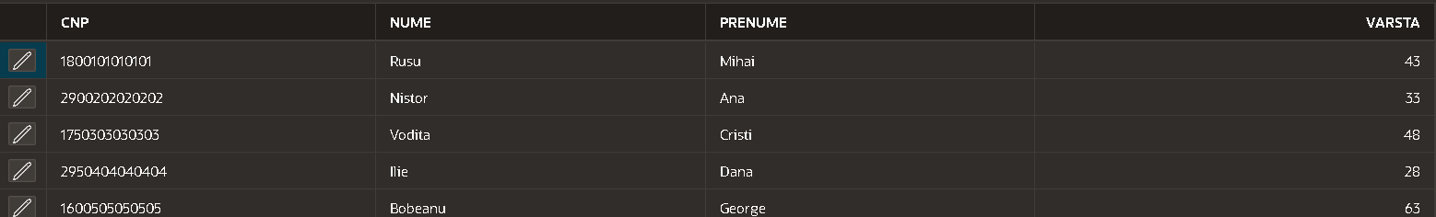
Figura 5.12 Date din tabelul “CONSULTATIE”

Figura 5.13 Date din tabelul “PACIENT”

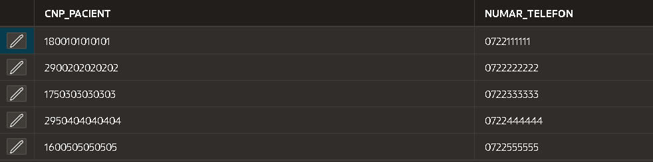
Figura 5.14 Date din tabelul “TELEFON”
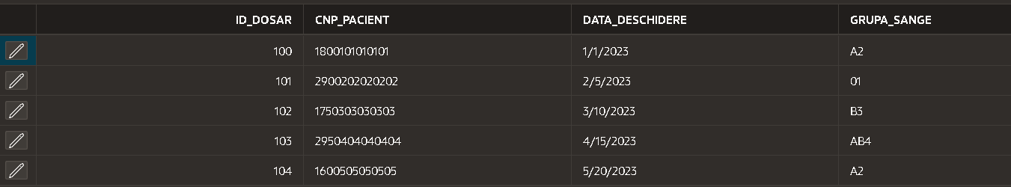

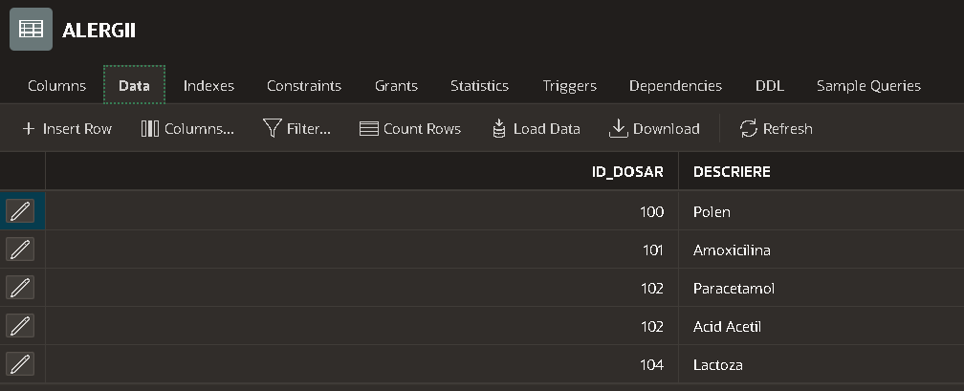
Figura 5.15 Date din tabelul “DOSAR”

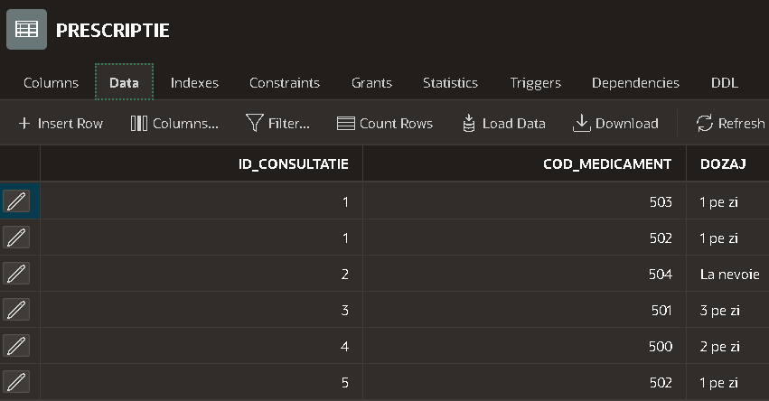
Figura 5.16 Date din tabelul “ALERGII”

Figura 5.17 Date din tabelul “PRESCRIPTIE”

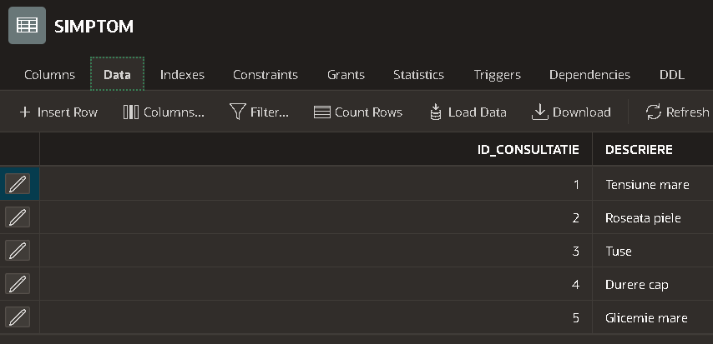
Figura 5.18 Date din tabelul “SIMPTOM
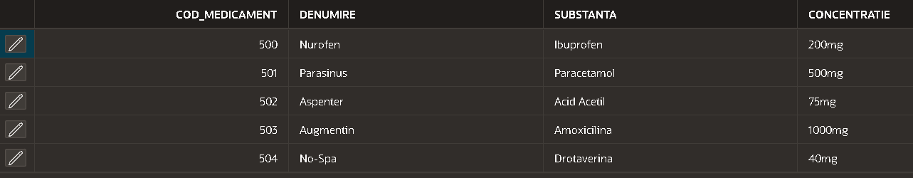

Figura 5.19 Date din tabelul “MEDICAMENT”

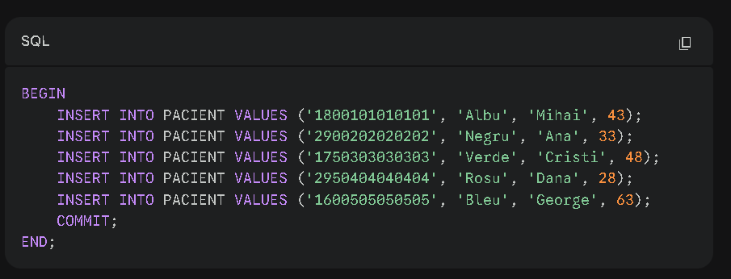
Automatizarea populării cu date și analiza generării

Figura 5.20 Sugestie populare tabele Gemini

În procesul de generare a datelor de test utilizând asistența IA, s-a identificat o particularitate semantică interesantă, ilustrată în captura de mai sus.
Deși asistentul digital a generat o sintaxă DML destul de buna precum instrucțiuni INSERT corecte, respectarea tipurilor de date, s-a observat o limitare în diversitatea semantică. Analizând coloana “NUME” din scriptul generat, se remarcă faptul că algoritmul a recurs la o tematică cromatică repetitivă („Albu”, „Negru”, „Verde”, „Rosu”, „Bleu”) în detrimentul unei onomastice realiste și variate.
Această ambiguitate artificială subliniază tendința modelelor generative de a urma șabloane logice simple atunci când nu primesc un context specific, rezultând seturi de date care, deși valide tehnic, sunt lipsite de autenticitatea necesară unei simulări clinice riguroase. Prin urmare, pentru restul tabelelor, s-a intervenit manual pentru diversificarea datelor, asigurând scenarii de testare mai apropiate de realitate.

O vedere simplă și o vedere complexă

Pentru a facilita activitatea de prevenție medicală și screening, s-a creat vederea simplă “VIEW_PACIENTI_VARSTNICI”. Aceasta are rolul de a filtra rapid populația de pacienți eligibilă pentru anumite analize periodice recomandate după o anumită vârstă (în acest caz, peste 40 de ani).
Din punct de vedere tehnic, vederea acționează ca un filtru de securitate și simplificare:
- Securitatea datelor: Expune doar informațiile necesare identificării vizuale (Nume, Prenume) și vârsta, ascunzând datele sensibile precum CNP-ul sau adresa, fiind astfel utilă personalului administrativ care gestionează campaniile de telefonare/programare.
- Simplificare: Elimină necesitatea scrierii repetitive a clauzei WHERE de către utilizatorii finali.
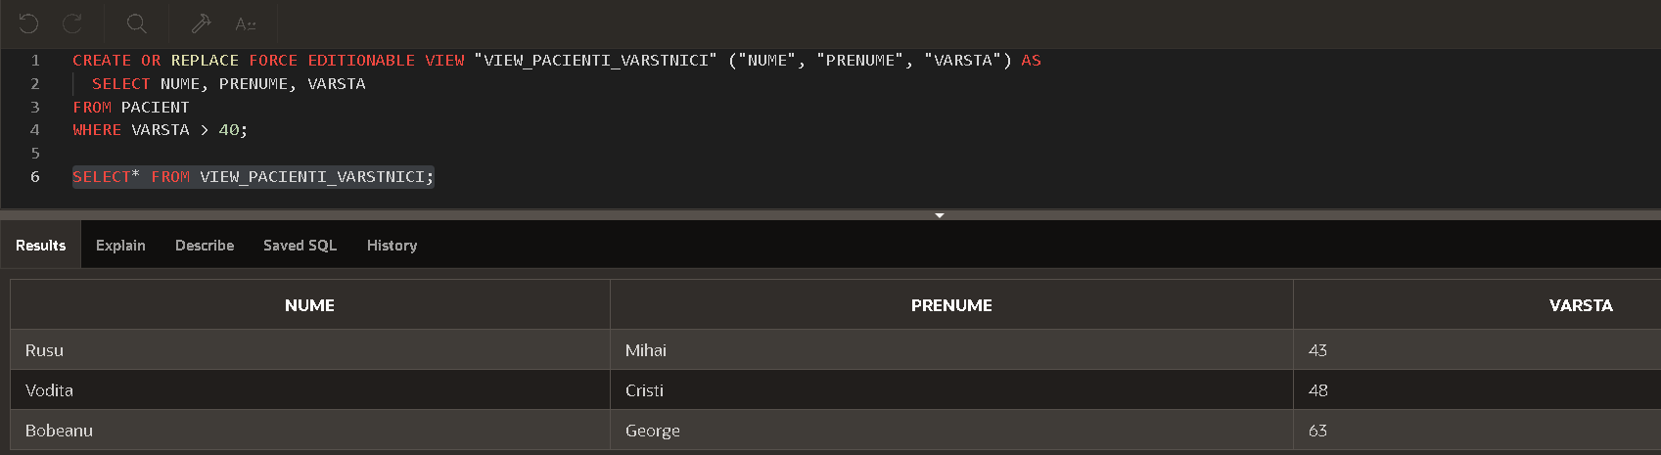

Figura 5.21 Crearea vederii simple

Având în vedere structura normalizată a bazei de date (Forma Normală 3), informația despre tratamentul unui pacient este dispersată în patru tabele distincte: “PACIENT”, “CONSULTATIE”, “PRESCRIPTIE” și “MEDICAMENT”. Pentru a reconstitui istoricul terapeutic complet într-un format lizibil pentru medici, s-a implementat vederea complexă “VIEW_RAPORT_TRATAMENTE”.
Această vedere realizează o agregare logică a datelor, utilizând clauze JOIN multiple pentru a conecta identitatea pacientului cu detaliile consultației și specificațiile medicamentelor prescrise.
Avantajele implementării:
- Abstractizarea complexității: Utilizatorul (medicul) nu trebuie să cunoască structura relațională a bazei de date sau să scrie interogări complexe cu 4 join-uri.
- Lizibilitate: În loc de coduri criptice (ID_Consultatie, Cod_Medicament), vederea afișează direct denumirile comerciale și numele pacienților.
- Utilizare: Vederea servește ca sursă de date pentru rapoartele de evoluție a tratamentului.
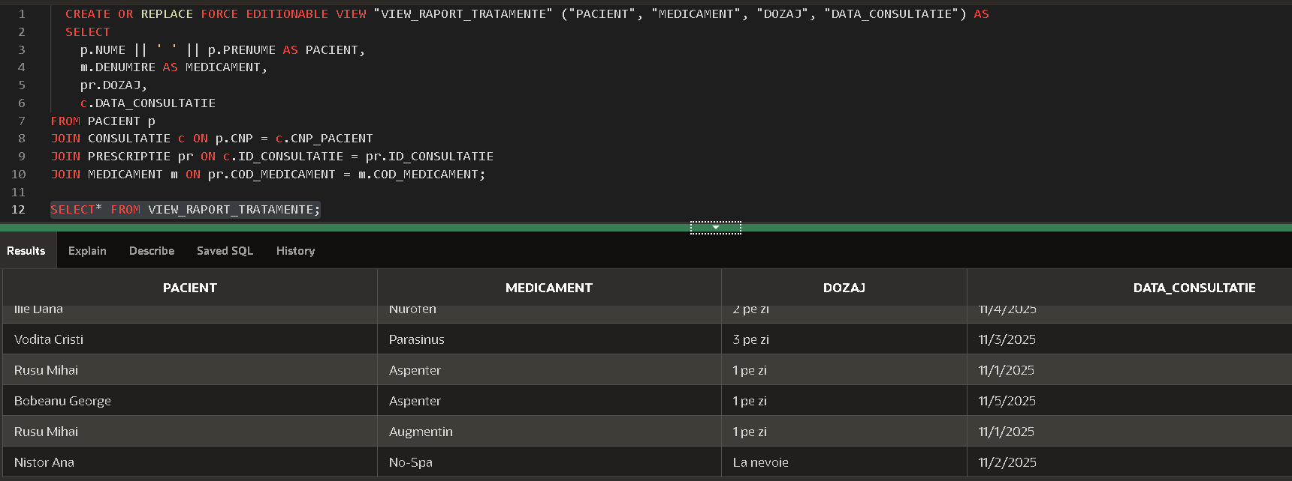

Figura 5.22 Crearea vederii complexe

O procedură / functie PL/SQL pentru adăugarea unei noi înregistrări într-una dintre tabele

Pentru a standardiza procesul de înregistrare a pacienților și a gestiona erorile de integritate direct la nivelul bazei de date, s-a implementat procedura stocată “adauga_pacient”. Aceasta încapsulează instrucțiunea INSERT, oferind o interfață simplificată pentru aplicațiile client sau utilizatori.
Un aspect critic al acestei implementări este blocul de tratare a excepțiilor (EXCEPTION). Procedura interceptează eroarea de sistem DUP_VAL_ON_INDEX (generată atunci când se încearcă introducerea unui CNP care există deja), transformând-o într-un mesaj de eroare inteligibil pentru utilizator ("Eroare: CNP-ul exista deja!"). Aceasta previne întreruperea abruptă a execuției programului și asigură un feedback controlat.

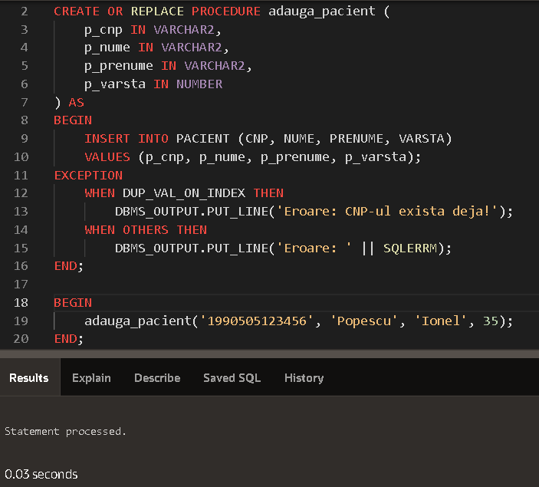

Figura 5.23 Crearea procedurii de adăugare

O procedură / functie PL/SQL pentru afișarea datelor din două sau mai multe tabele

În vederea generării de rapoarte clinice individuale, s-a dezvoltat procedura “istoric_medical_pacient”, care demonstrează utilizarea structurilor avansate de tip CURSOR. Această procedură permite procesarea secvențială, rând cu rând, a istoricului complex al unui pacient.
Funcționalitatea se bazează pe două etape:
- Identificare: Se extrage numele pacientului pe baza CNP-ului furnizat ca parametru. Dacă CNP-ul nu există, excepția “NO_DATA_FOUND” este activată, semnalând lipsa pacientului din baza de date.
- Iterare: Se definește un cursor explicit (c_istoric) care realizează un JOIN între tabelele “CONSULTATIE” și “SIMPTOM”. Bucla FOR parcurge acest cursor și afișează cronologic interacțiunile medicale și diagnosticele asociate prin intermediul pachetului “DBMS_OUTPUT”.
Această abordare este esențială pentru generarea documentelor de tip "Fișă Pacient", agregând date dispersate într-un format text coerent.

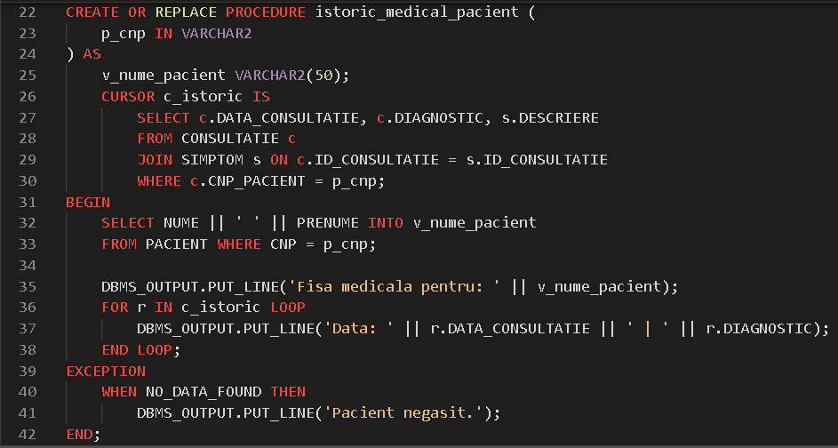

Figura 5.24 Raport generat procedural, afișând cronologic diagnosticele pentru un pacient specific

Implementarea adițională a mecanismelor de securitate medicală

Pentru a asigura validarea regulilor care nu pot fi acoperite prin constrângeri standard de tip CHECK sau FOREIGN KEY, s-a implementat logica procedurală automatizată prin intermediul triggerelor.
Cel mai important mecanism de siguranță dezvoltat este triggerul “trg_verifica_alergie”, definit să se declanșeze automat înainte de inserarea unei noi înregistrări în tabela “PRESCRIPTIE”.
Logica de funcționare a triggerului:
- Interceptarea evenimentului: În momentul în care se încearcă prescrierea unui medicament, triggerul preia identificatorii medicamentului și ai consultației.
- Verificarea încrucișată: Se execută o interogare SELECT care verifică dacă substanța activă a medicamentului prescris există în lista de alergii declarate ale pacientului.
- Gestionarea excepțiilor: În cazul în care interogarea returnează un rezultat, triggerul blochează tranzacția folosind procedura “RAISE_APPLICATION_ERROR” cu codul -20001. Acest mecanism previne fizic salvarea datelor invalide și returnează un mesaj de eroare explicit aplicației apelante.
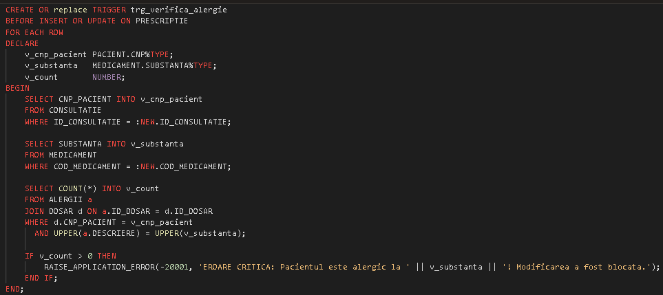

Figura 5.25 Implementarea triggerului pentru prevenirea prescrierii substanțelor alergene

UTILIZARE, REZULTATE EXPERIMENTALE

În acest capitol sunt prezentate rezultatele concrete obținute în urma rulării scenariilor de testare definite în etapa de implementare. Capturile de ecran validează funcționalitatea vederilor, a procedurilor stocate și a mecanismelor de securitate (triggere).

Validarea interogărilor prin vederi

Vedere simplă („VIEW_PACIENTI_VARSTNICI”): Interogarea a returnat corect submulțimea pacienților cu vârsta peste 40 de ani, demonstrând funcționarea filtrului WHERE aplicat direct în definiția vederii. Aceasta validează utilitatea vederii pentru segmentarea rapidă a populației de pacienți.

Figura 6.1 Rezultatul vederii care identifică pacienții cu vârsta peste 40 de ani

Vedere complexă („VIEW_RAPORT_TRATAMENTE”): Rezultatul interogării confirmă corectitudinea celor 4 clauze JOIN utilizate. Sistemul a reușit să reconstruiască informația completă, afișând numele pacientului alături de medicamentul prescris și data consultației, într-un format tabelar unificat, ascunzând complexitatea relațională din spate.

Figura 6.2 Raport complex generat prin interogarea vederii, consolidând date din 4 tabele relaționale

Testarea procedurii de inserare

Testul a constat în execuția unui bloc anonim PL/SQL cu parametri de intrare valizi. Așa cum reiese din mesajul de sistem ("Statement processed"), procedura a gestionat corect tranzacția, realizând inserarea în tabela PACIENT și comiterea datelor.

Figura 6.3 Execuția procedurii de adăugare

Generarea rapoartelor prin proceduri de afișare

Pentru verificarea logicii de extragere a datelor, s-a rulat procedura de afișare a istoricului medical pentru un pacient existent.
Utilizând consola “DBMS_OUTPUT” pentru vizualizarea rezultatelor, s-a confirmat că cursorul definit în procedură a iterat corect prin înregistrările asociate CNP-ului furnizat. Raportul generat textual prezintă cronologic diagnosticele, validând astfel legătura dintre tabelele “CONSULTATIE” și “SIMPTOM”.
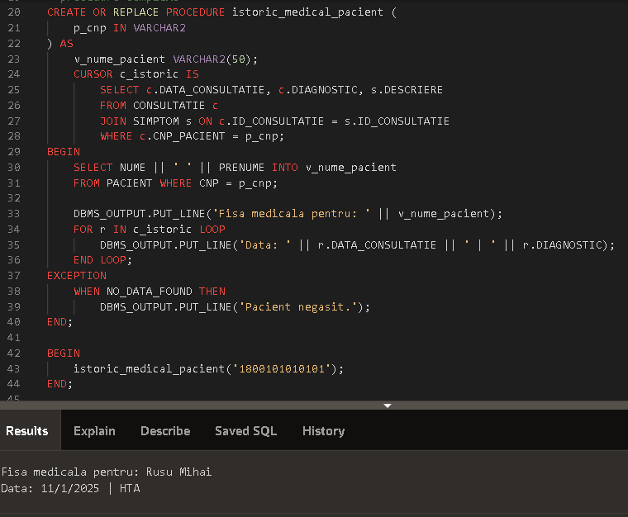

Figura 6.4 Raport generat procedural, afișând cronologic diagnosticele pentru un pacient specific

Verificarea mecanismelor de integritate

Un aspect critic al testării a fost validarea regulilor de business implementate prin triggere. S-a simulat un scenariu de prescriere a unui medicament („Amoxicilină”) unui pacient cunoscut cu alergie la substanța activă respectivă.
Rezultatul testului a fost pozitiv: triggerul trg_verifica_alergie a interceptat tranzacția înainte de inserare și a ridicat excepția definită (ORA-20001). Acest comportament demonstrează capacitatea sistemului de a preveni erorile medicale grave la nivelul bazei de date.

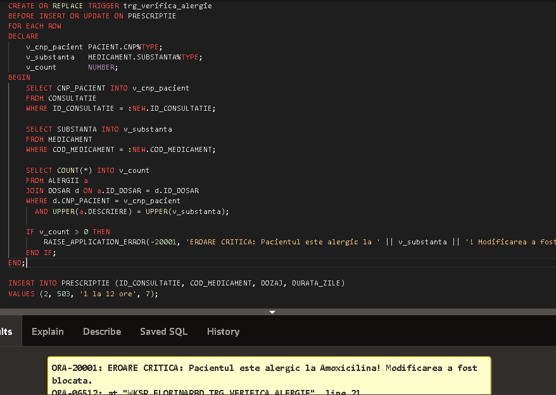
Figura 6.5 Declanșarea excepției de securitate la încercarea prescrierii unui medicament alergen

CONCLUZII ȘI DIRECȚII DE DEZVOLTARE

Rezumatul contribuțiilor proprii

Proiectul a vizat dezvoltarea unui sistem de gestiune medicală bazat pe Oracle. Contribuția principală constă în optimizarea arhitecturală a bazei de date: s-a rafinat schema logică la formele normale, corectând limitările soluțiilor generate de IA care propuneau structuri redundante. Implementarea a inclus un cod complex PL/SQL și mecanisme automate de securitate care previn erorile medicale.

Avantajele și dezavantajele soluției propuse

Avantaje:
- Integritate: Triggerul “trg_verifica_alergie” blochează proactiv prescrierile contraindicate.
- Securitate: Utilizarea vederilor abstractizează structura fizică și protejează datele sensibile.
- Modularitate: Logica încapsulată în proceduri facilitează mentenanța.

Dezavantaje:
- Complexitate: Normalizarea strictă impune interogări elaborate cu multiple joncțiuni (JOIN).
- Portabilitate: Dependența de limbajul PL/SQL îngreunează migrarea către alte SGBD-uri.

Direcții de Dezvoltare Ulterioară

Viitoarele extinderi ale proiectului vizează:
- Interfață Grafică: Implementarea unui front-end web.
- Extindere Funcțională: Suport pentru stocarea imagisticii medicale și un modul de programări.
- Audit: Jurnalizarea automată a modificărilor asupra dosarelor pacienților pentru trasabilitate completă.

BIBLIOGRAFIE

1) Tu, Y., Chen, J., Effects of Database Normalization on Relational Database Performance, Information Systems, 2025, Vol. 118, Nr. 1, 2025.
2) Akinola, S., Trends in Open Source RDBMS: Performance, Scalability and Security Insights, Journal of Research in Science and Engineering, 2024, Vol. 6, Nr. 2, 2024.
3) Kotiranta, J., Miettinen, T., Kallioniemi, A., Performance of Graph and Relational Databases in Complex Queries, Applied Sciences, 2022, Vol. 12, Nr. 13, 2022.
4) Rossi, R., Ahmed, N., Relational Deep Learning: Challenges, Foundations and Perspectives, arXiv Computer Science, 2025, arXiv:2506.16654, 2025.
5) Caruana, R., Lou, Y., Gehrke, J., Machine Learning for Administrative Health Records: A Systematic Review, Artificial Intelligence in Medicine, 2023, Vol. 145, Nr. 1, 2023.
6) Xie, Y., Liu, M., Wang, F., Deep Learning for Temporal Data Representation in Electronic Health Records, IEEE Journal of Biomedical and Health Informatics, 2021, Vol. 25, Nr. 9, 2021.
7) Ratwani, R. M., Savage, E., Will, A., Influence of Electronic Health Record Design on Usability and Medication Safety, BMC Health Services Research, 2024, Vol. 24, Nr. 1, 2024.
8) Beale, T., Heard, S., Standardized Electronic Health Record Data Modeling and Persistence, Journal of Biomedical Informatics, 2020, Vol. 108, Nr. 1, 2020.
9) Harron, K., Dibben, C., Boyd, J., Methodological Issues of Electronic Health Record Use for Epidemiological Research, BMC Medical Research Methodology, 2023, Vol. 23, Nr. 1, 2023.
10) Pop, Madalin-Dorin, 2025-2026_Curs_PBD_01-10_261125.pdf

